Faültetés Kremzer Ferenc OTSE elnök emlékére
2016. december 14-én Solymáron az Alsó-Jegenye-völgyben a Rózsika-forrásnál gyűltek össze az olajipari természetbarátok, hogy emléket állítsanak szeretve tisztelt vezetőjük emlékére. Ezentúl egy tölgyfa él tovább, hogy Feri emléke sokáig megmaradjon ott is, ne csak a szívekben.
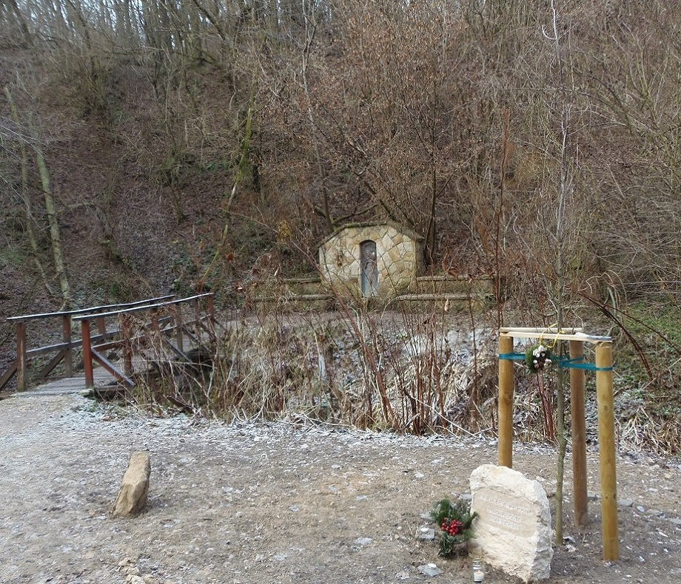
„Sokszor fogunk arrafelé menni, öntözgetni fogjuk, hogy megeredjen.” Ilyen és ehhez hasonló szavak hangzottak el az emlékhely felavatásán. A Budai-hegyek oldalában hosszan kanyargó sárga jelzés mellett fog növekedni e tájba illő fa, árnyékot adva az itt megpihenő turistáknak.
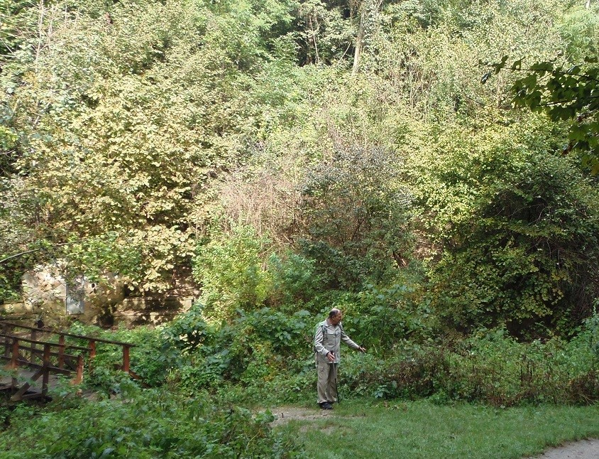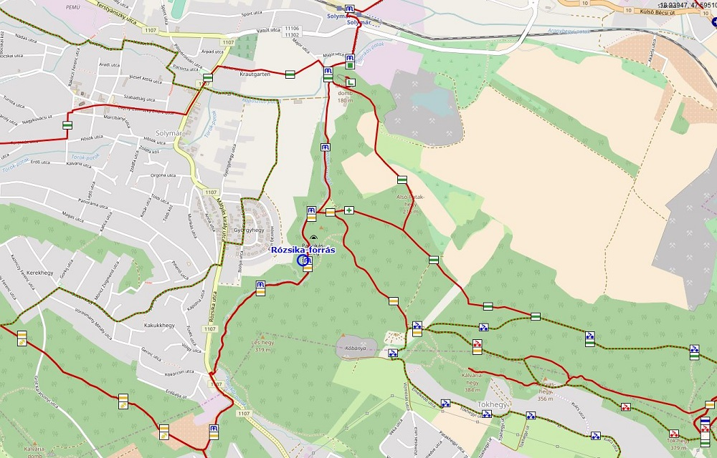
A hely keresésekor még zöld volt a táj (OSM térkép)
Ennek a sárga sáv jelzésnek a folyamatos megújítása is, mint annyi más túraútvonalé, az Ő nevéhez fűződik. „Több, mint 40 évig tevékenykedett szerényen, de kitartóan a természetjárás ügyéért.” Folytatta a méltatást egy régi túratárs. A kő majd lejjebb kerül a fagyok után, a fa megnő.
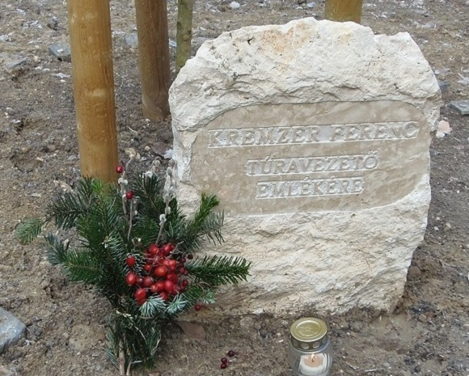
Most összegyűltek a 40 éves úton köré sereglett túratársak, hogy pár szóval emlékezzenek a hosszú útra. A 60-70 közötti létszám a -6 fok ellenére most is összejött.
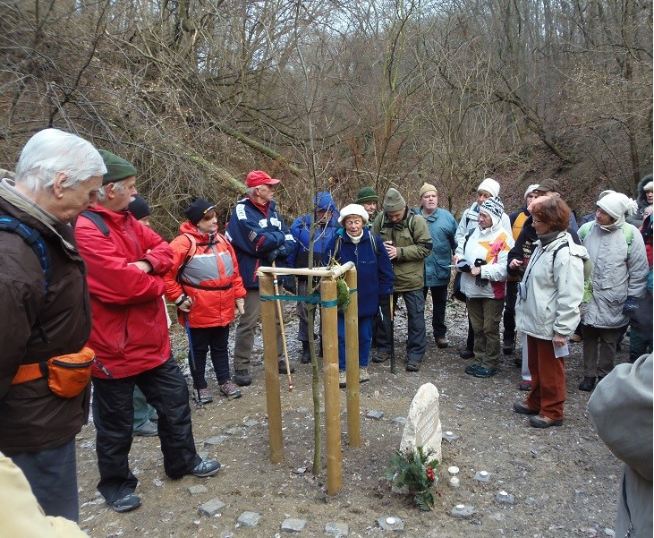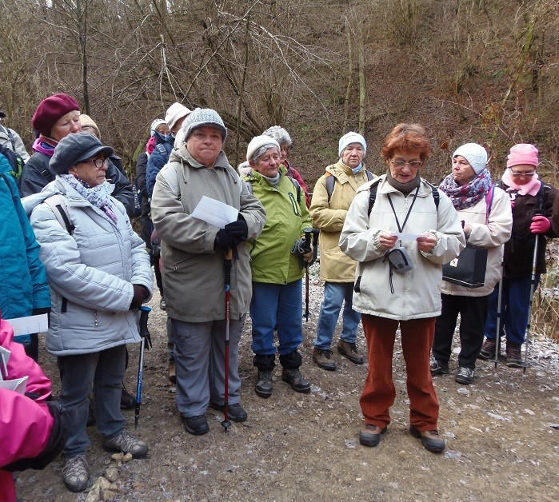
Egy régi „harcostárs” a túraversenyekre emlékezett, de volt akinek egy szép vers jutott eszébe. A Budapesti Természetbarát Szövetség is képviseltette magát a technikai és etikai bizottság volt vezetőjének tiszteletére.
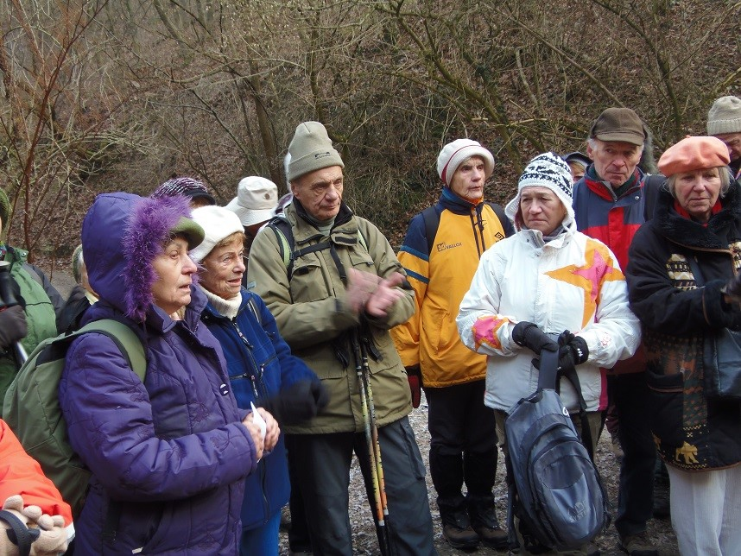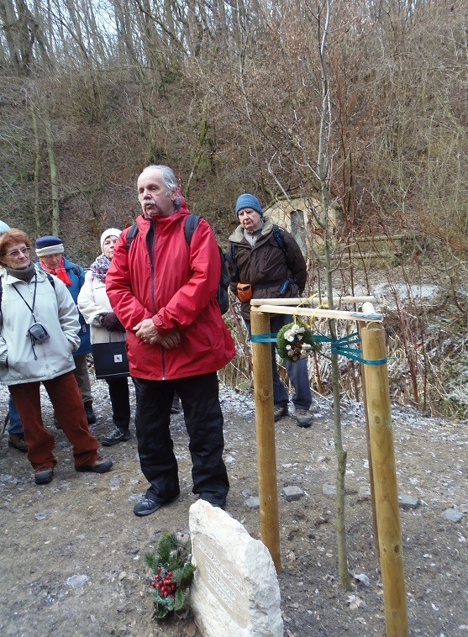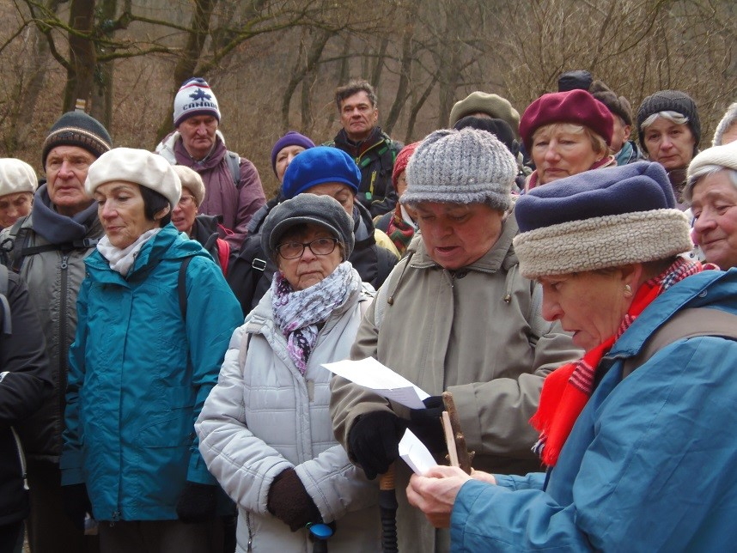
Elhangzott egy szép idézet Hamvas Bélától és még egy-két kedvenc dal, majd indult a mai túra Hűvösvölgy felé a sárgán...
Gajdos Éva, az OTSE vezetője
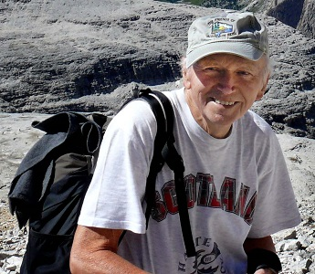
In memoriam Kremzer Ferenc.

